**助管岗位需求申请操作指南**

# 第一部分 登录系统

系统运行请用IE8.0以上浏览器（推荐使用Firefox、Chrome、Safari和Opera等高速浏览器），分辨率：1024×768以上。（注：360、遨游、搜狗等浏览器都为IE内核）

## 一．用户登录

**1.进入入口：**

1. 直接在地址栏中输入“http://newyjs.snnu.edu.cn/”即可进入“研究生院（研工部）网站”。

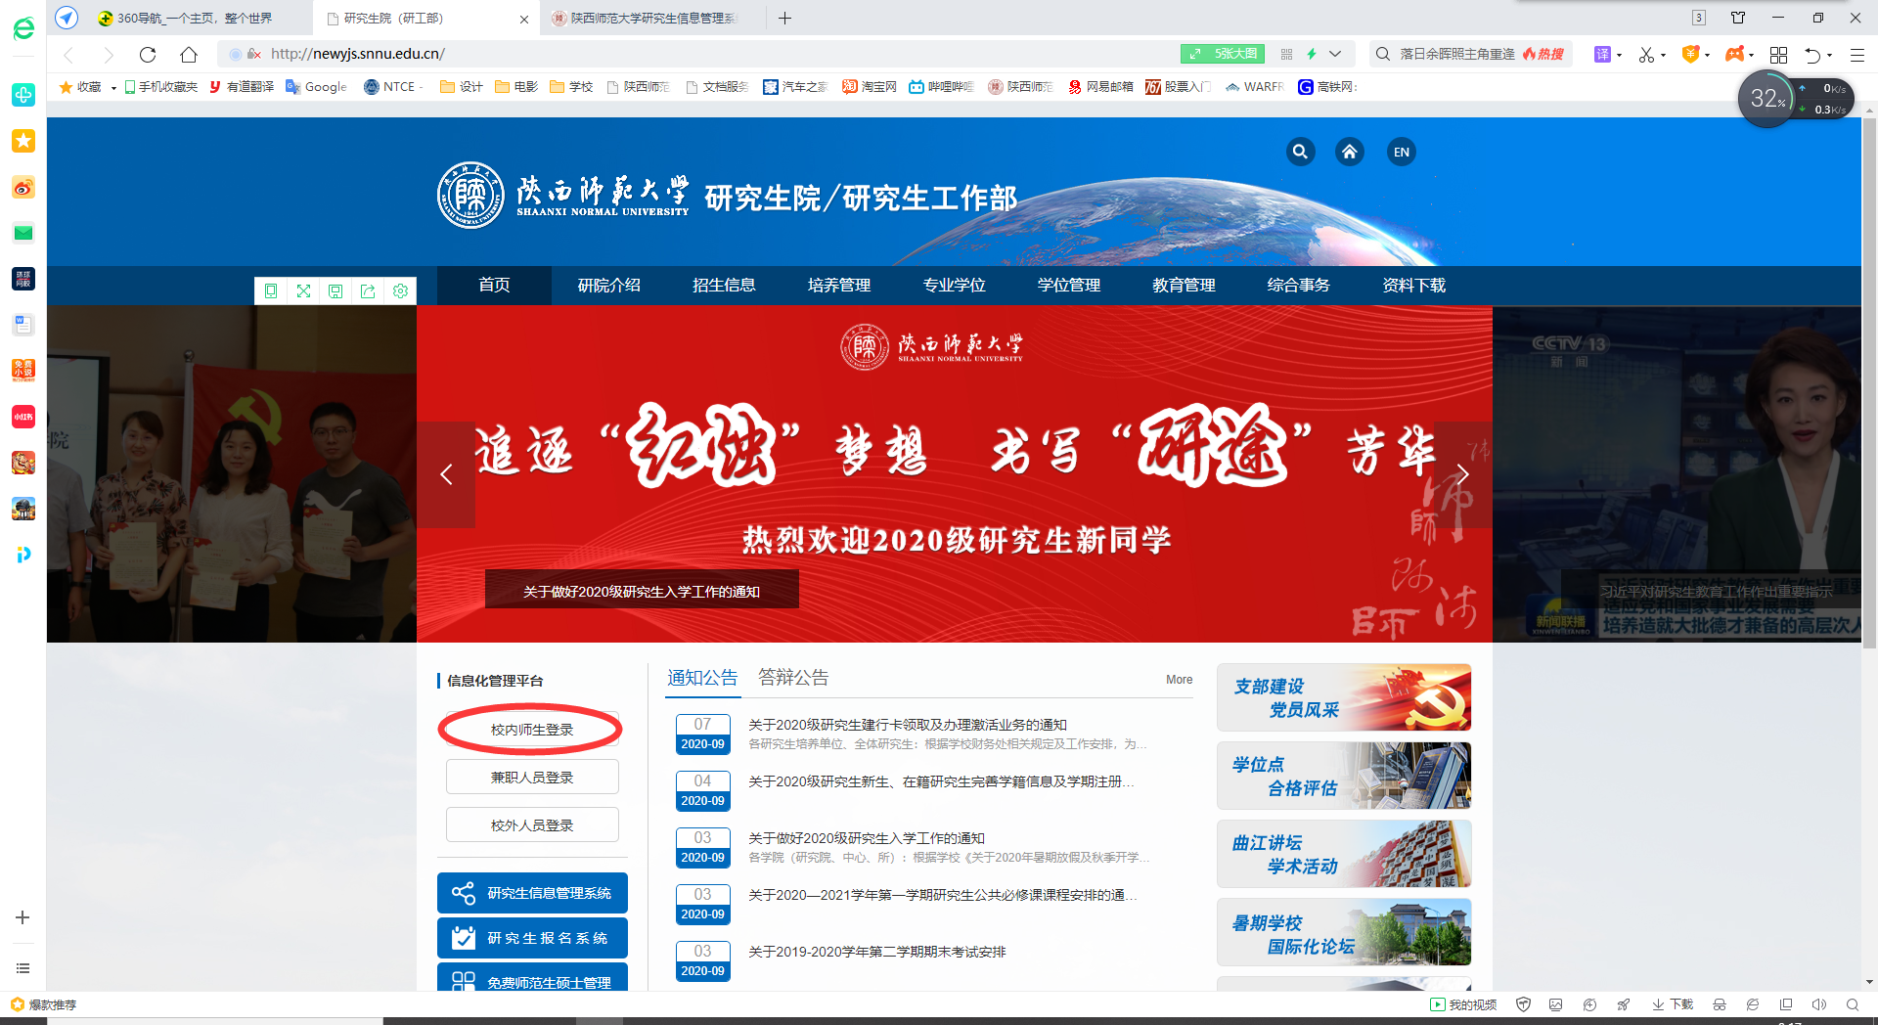

**2.系统登录：**

1. 从研究生院（研工部）网站—>校内师生登陆—>进入研究生信息管理系统，如下：

教职工登录账户：用户名和初始密码为职工号。

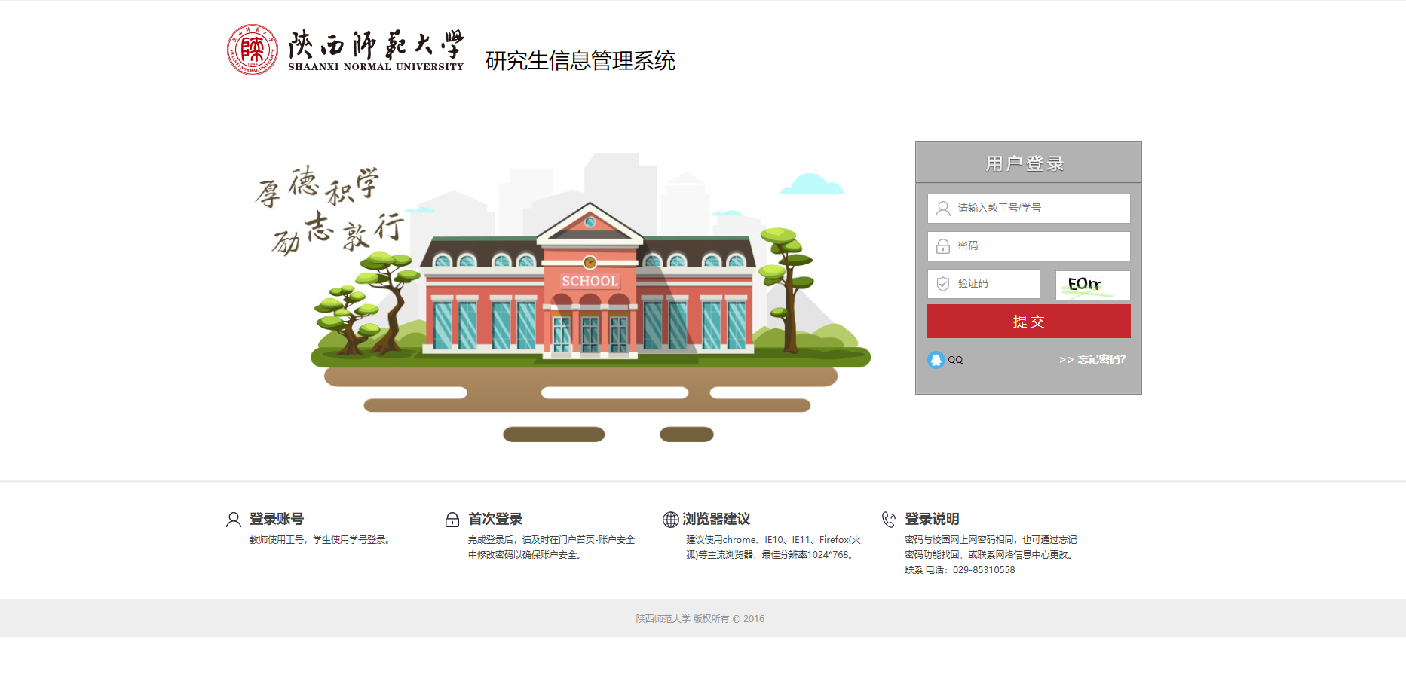

## 二、助管岗位需求申报

1. 研工—>三助管理—>助管岗位需求申报，如下：

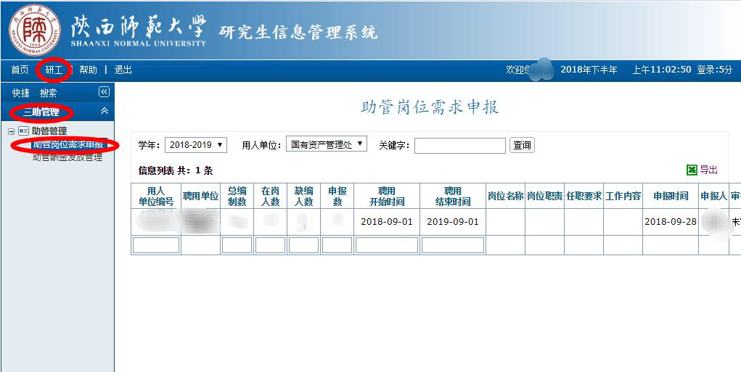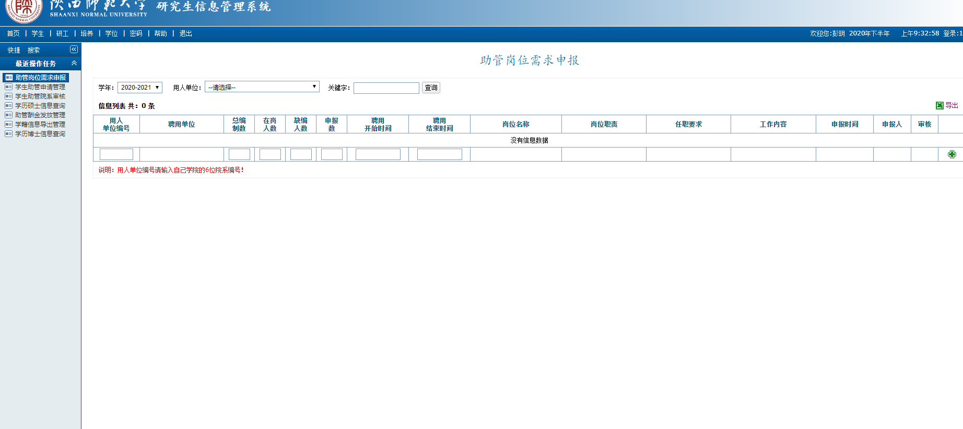

1. 填写助管岗位需求申报信息，每完成一步点击右侧“＋”进行保存。

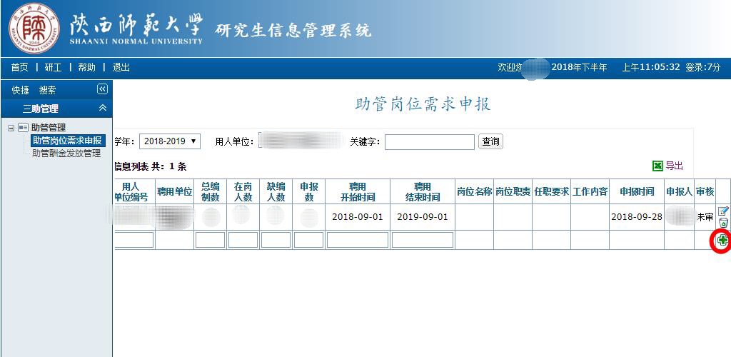

1. 填写完毕后，点击右方“画笔”图标，弹出“岗位申报信息编辑”。

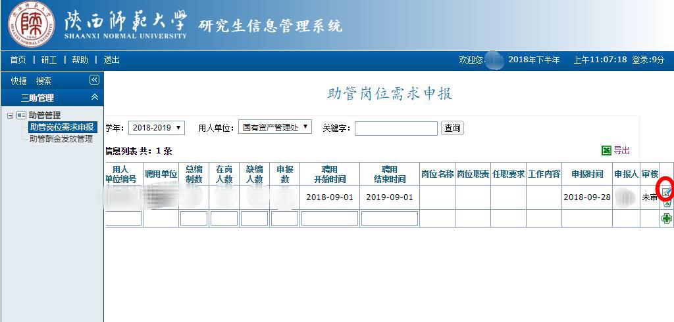

1. 检查弹出表格的信息，点击右上方“保存”后，点击“申请表”，下载纸质版表格，经负责人签字、盖章后交至研工部515办公室。

